TRƯỜNG ĐẠI HỌC CÔNG NGHỆ GTVT
KHOA CÔNG NGHỆ THÔNG TIN



BÁO CÁO BÀI TẬP LỚN
XÂY DỰNG CÁC HỆ THỐNG WEBSITE

Tên đề tài:
THIẾT KẾ WEBSITE QUẢN LÝ SIÊU THỊ

GIÁO VIÊN HƯỚNG DẪN: | TRẦN THỊ XUÂN HƯƠNG
NHÓM SINH VIÊN THỰC HIỆN: | 1. HOÀNG HẢI NAM  2. VŨ HÙNG HẢI  3. LÊ TẤN KHANG  4. NGUYỄN VIỆT HOÀNG
LỚP: | 74DCTT28

NHẬN XÉT VÀ ĐÁNH GIÁ
...........................................................................................................................................
...........................................................................................................................................
...........................................................................................................................................
...........................................................................................................................................
...........................................................................................................................................
...........................................................................................................................................
...........................................................................................................................................
...........................................................................................................................................
...........................................................................................................................................
...........................................................................................................................................
...........................................................................................................................................
...........................................................................................................................................
...........................................................................................................................................
...........................................................................................................................................
...........................................................................................................................................
...........................................................................................................................................
...........................................................................................................................................
...........................................................................................................................................
...........................................................................................................................................
...........................................................................................................................................
...........................................................................................................................................
...........................................................................................................................................
...........................................................................................................................................
...........................................................................................................................................
...........................................................................................................................................
...........................................................................................................................................
...........................................................................................................................................

LỜI NÓI ĐẦU
Trong kỷ nguyên công nghiệp 4.0, chuyển đổi số đang diễn ra mạnh mẽ trên mọi lĩnh vực, đặc biệt là trong ngành bán lẻ. Đối với các mô hình kinh doanh như Siêu thị mini, Cửa hàng tiện lợi hay Tạp hóa quy mô vừa và lớn, khối lượng hàng hóa lưu thông mỗi ngày là cực kỳ lớn. Kéo theo đó là những thách thức không nhỏ trong việc quản lý hạn sử dụng sản phẩm, kiểm soát hàng tồn kho, tính toán doanh thu và chăm sóc khách hàng.
Các phương pháp quản lý truyền thống dựa trên sổ sách ghi chép thủ công hoặc các file Excel rời rạc đã bộc lộ nhiều hạn chế: dễ xảy ra sai sót khi tính toán, khó khăn trong việc tra cứu lịch sử giao dịch, không thể cảnh báo hàng hết hạn kịp thời và đặc biệt là tốn quá nhiều thời gian cho việc tổng hợp báo cáo cuối tháng. Những bất cập này không chỉ gây thất thoát tài chính mà còn làm giảm sự chuyên nghiệp trong mắt khách hàng.
Xuất phát từ nhu cầu thực tiễn cấp thiết đó, nhóm chúng em đã quyết định lựa chọn đề tài: "Xây dựng Website Quản lý Siêu thị Mini".
Mục tiêu của đề tài là xây dựng một hệ thống phần mềm chạy trên nền tảng Web (Web-based Application), giúp tự động hóa toàn bộ quy trình bán hàng: từ khâu nhập kho, quản lý hàng hóa, thực hiện giao dịch bán hàng (POS) đến việc chăm sóc khách hàng qua hệ thống tích điểm và báo cáo doanh thu trực quan.
Báo cáo này sẽ trình bày chi tiết quy trình phát triển phần mềm, từ khâu khảo sát thực tế, phân tích yêu cầu, thiết kế cơ sở dữ liệu cho đến khi hiện thực hóa sản phẩm bằng ngôn ngữ lập trình PHP và hệ quản trị cơ sở dữ liệu MySQL.
Chúng em xin chân thành cảm ơn cô Trần Thị Xuân Hương đã tận tình hướng dẫn, chỉ bảo để nhóm có thể hoàn thành đồ án này.

MỤC LỤC
NHẬN XÉT VÀ ĐÁNH GIÁ 2
LỜI NÓI ĐẦU 3
BẢNG PHÂN CÔNG NHIỆM VỤ 6
CHƯƠNG 1: TỔNG QUAN KHẢO SÁT VÀ PHÂN TÍCH HỆ THỐNG 7
1.1. Lý do chọn đề tài và Tính cấp thiết 7
1.2. Khảo sát hiện trạng bài toán quản lý siêu thị 7
1.3. Phân tích yêu cầu hệ thống 7
1.3.1. Yêu cầu chức năng (Functional Requirements) 7
1.3.2. Yêu cầu phi chức năng (Non-Functional Requirements) 8
1.4. Phân tích tác nhân sử dụng (Use Case Analysis) 9
1.4.1. Sơ đồ Use Case tổng quát 9
1.4.2. Đặc tả các tác nhân 9
CHƯƠNG 2: CƠ SỞ LÝ THUYẾT VÀ CÔNG CỤ PHÁT TRIỂN 10
2.1. Ngôn ngữ đánh dấu và định dạng (HTML/CSS) 10
2.2. Ngôn ngữ lập trình phía Server (PHP) 10
2.3. Hệ quản trị cơ sở dữ liệu quan hệ (MySQL) 10
2.4. Môi trường và công cụ phát triển 11
CHƯƠNG 3: XÂY DỰNG VÀ TRIỂN KHAI PHẦN MỀM 12
3.1. Phân tích và Thiết kế Cơ sở dữ liệu (Database Design) 12
3.1.1. Sơ đồ thực thể liên kết (ERD) 12
3.1.2. Thiết kế chi tiết các bảng dữ liệu 12
1. Bảng taikhoan (Quản lý truy cập hệ thống) 12
2. Bảng chucvu (Quản lý chức vụ) 12
3. Bảng nhanvien (Quản lý nhân viên) 12
4. Bảng khuyenmai (Quản lý khuyến mãi) 13
5. Bảng khachhang (Thông tin khách hàng & thành viên) 13
6. Bảng loaihang (Danh mục sản phẩm) 14
7. Bảng nhacungcap (Quản lý nhà cung cấp) 14
8. Bảng sanpham (Quản lý hàng hóa trong kho) 14
9. Bảng donhang (Lưu trữ hóa đơn bán hàng) 15
10. Bảng chitietdonhang (Chi tiết từng món hàng) 15
11. Bảng lichsu_doiqua (Lịch sử đổi quà) 15
3.2. Thiết kế Sơ đồ chức năng hệ thống (Sitemap) 16
3.3. Xây dựng Giao diện và Hiện thực hóa Code (Implementation) 16
3.3.1. Module Đăng nhập & Bảo mật phiên làm việc 16
3.3.2. Module Quản lý Sản phẩm & Kiểm soát tồn kho 18
3.3.3. Module Quản lý Nhân sự & Xuất báo cáo 19
3.3.4. Module Bán hàng (POS) & Xử lý Giỏ hàng (Trọng tâm) 21
3.3.5. Module Quản lý Đơn hàng & Thống kê doanh thu 23
3.3.6. Module Quản lý Khách hàng & Xếp hạng thành viên (CRM) 24
KẾT LUẬN VÀ HƯỚNG PHÁT TRIỂN 25
1. Kết luận 25
2. Hạn chế 25
3. Hướng phát triển 25

BẢNG PHÂN CÔNG NHIỆM VỤ
stt | Mã sinh viên | Họ và tên | Lớp | Nhiệm vụ | Điểm
1 | 74DCTT22503 | Hoàng Hải Nam  ( Nhóm trưởng) | 74DCTT28 | Quản lý nhân viên ,chức vụ, khuyến mại,đăng nhập
2 | 74DCTT22240 | Lê Tấn Khang | 74DCTT28 | Quản lý khách hàng , xếp hạng thành viên , quy đổi điểm
3 | 74DCTT22566 | Vũ Hùng Hải | 74DCTT28 | Quản lý sản phẩm , phân loại hàng , nhà cung cấp
4 | 74DCTT21436 | Nguyễn Việt Hoàng | 74DCTT28 | Quản lý tạo đơn , chi tiết đơn hàng

CHƯƠNG 1: TỔNG QUAN KHẢO SÁT VÀ PHÂN TÍCH HỆ THỐNG

1.1. Lý do chọn đề tài và Tính cấp thiết
Siêu thị là nơi tập trung hàng nghìn mã sản phẩm khác nhau. Khác với các cửa hàng thời trang hay đồ điện tử, hàng hóa trong siêu thị (đặc biệt là thực phẩm, đồ uống) có đặc thù là Hạn sử dụng ngắn và tốc độ luân chuyển hàng hóa rất nhanh.
Một hệ thống quản lý siêu thị hiệu quả cần giải quyết được ba bài toán cốt lõi:
- Tốc độ thanh toán: Khách hàng mua sắm tại siêu thị thường mua số lượng lớn các mặt hàng nhỏ lẻ. Do đó, quy trình tạo đơn hàng và tính tiền phải diễn ra cực nhanh để tránh ùn tắc tại quầy thu ngân.
- Kiểm soát kho hàng: Người quản lý cần biết chính xác mặt hàng nào sắp hết để nhập thêm, và mặt hàng nào sắp hết hạn để chạy chương trình khuyến mãi xả hàng.
- Giữ chân khách hàng: Trong môi trường cạnh tranh khốc liệt, việc có một hệ thống tích điểm, thăng hạng thành viên (Membership) là yếu tố then chốt để khuyến khích khách hàng quay lại.

1.2. Khảo sát hiện trạng bài toán quản lý siêu thị
Qua quá trình tìm hiểu thực tế tại một số cửa hàng tạp hóa và siêu thị mini quy mô hộ gia đình trên địa bàn Hà Nội, nhóm nhận thấy một số vấn đề tồn tại như sau:
- Quy trình nhập liệu: Việc nhập hàng chủ yếu ghi chép vào sổ tay. Khi hàng về nhiều, nhân viên dễ ghi sai số lượng hoặc quên ghi ngày hết hạn.
- Quy trình bán hàng: Khi khách hàng hỏi giá, nhân viên phải chạy đi xem tem giá trên kệ hoặc tra cứu trong cuốn sổ dày cộp. Việc tính tiền bằng máy tính bỏ túi dễ dẫn đến sai sót, nhất là khi áp dụng các chương trình giảm giá phức tạp.
- Quản lý doanh thu: Cuối ngày, chủ cửa hàng phải cộng thủ công các hóa đơn bán lẻ để tính doanh thu. Việc này tốn hàng giờ đồng hồ và khó phát hiện thất thoát tiền mặt.
- Chăm sóc khách hàng: Hầu hết các cửa hàng nhỏ không lưu trữ thông tin khách hàng. Họ không biết ai là khách hàng thân thiết để có chính sách ưu đãi riêng, dẫn đến việc mất khách vào tay các chuỗi siêu thị lớn như WinMart hay Circle K.

1.3. Phân tích yêu cầu hệ thống
Dựa trên kết quả khảo sát, nhóm đề xuất xây dựng hệ thống với các yêu cầu sau:

1.3.1. Yêu cầu chức năng (Functional Requirements)
Hệ thống cần đáp ứng đầy đủ các nhóm chức năng nghiệp vụ:
- Quản lý Danh mục:
- Quản lý Sản phẩm (Thêm, Sửa, Xóa, Tìm kiếm).
- Quản lý Loại hàng (Phân nhóm sản phẩm).
- Quản lý Nhà cung cấp (Thông tin đối tác).
- Quản lý Kho hàng:
- Theo dõi số lượng tồn kho theo thời gian thực.
- Quản lý hạn sử dụng của từng lô hàng.
- Bán hàng (POS - Point of Sale):
- Giao diện bán hàng nhanh, hỗ trợ tìm kiếm sản phẩm theo tên hoặc mã.
- Cơ chế "Giỏ hàng" cho phép thêm/bớt nhiều sản phẩm trước khi thanh toán.
- Áp dụng Mã khuyến mãi (Voucher) trực tiếp trên đơn hàng.
- Tự động tính tổng tiền và in hóa đơn (lưu trữ điện tử).
- Quản lý Đơn hàng:
- Xem lại lịch sử các đơn hàng đã bán.
- Sửa thông tin đơn hàng (nếu có sai sót về phương thức thanh toán, người nhận).
- Xóa đơn hàng (trường hợp hủy đơn).
- CRM (Quản lý Khách hàng):
- Lưu trữ hồ sơ khách hàng.
- Tự động tích điểm sau mỗi lần mua.
- Tự động xếp hạng thành viên (Đồng, Bạc, Vàng, Kim Cương) dựa trên điểm tích lũy.
- Quản lý Nhân sự:
- Quản lý danh sách nhân viên và chức vụ.
- Xuất danh sách nhân viên ra file Excel/CSV.
- Báo cáo & Thống kê:
- Thống kê tổng doanh thu.
- Đếm tổng số đơn hàng đã bán.

1.3.2. Yêu cầu phi chức năng (Non-Functional Requirements)
- Tính khả dụng: Giao diện phải thân thiện, dễ nhìn, bố cục rõ ràng (sử dụng CSS Grid/Flexbox), phù hợp với trình độ tin học cơ bản của nhân viên bán hàng.
- Hiệu năng: Hệ thống phải phản hồi nhanh, đặc biệt là chức năng tìm kiếm sản phẩm và thêm vào giỏ hàng (độ trễ < 1 giây).
- Tính bảo mật: Phải có cơ chế xác thực người dùng (Đăng nhập), phân quyền truy cập, ngăn chặn truy cập trái phép vào các trang quản trị thông qua URL.
- Tính tin cậy: Dữ liệu tồn kho và doanh thu phải chính xác tuyệt đối.

1.4. Phân tích tác nhân sử dụng (Use Case Analysis)

1.4.1. Sơ đồ Use Case tổng quát
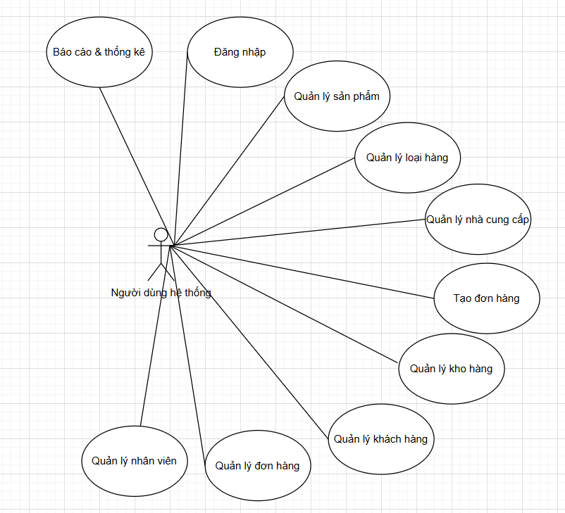

1.4.2. Đặc tả các tác nhân
Hệ thống được thiết kế phục vụ cho các đối tượng người dùng sau:
1. Người dùng hệ thống (User):
o Là người có tài khoản đăng nhập hợp lệ vào hệ thống.
o Sau khi đăng nhập, người dùng có thể truy cập và sử dụng toàn bộ các chức năng nghiệp vụ của hệ thống.
o Quyền hạn: Thực hiện đầy đủ các chức năng như quản lý sản phẩm, quản lý loại hàng, quản lý nhà cung cấp, quản lý kho hàng, tạo và quản lý đơn hàng, quản lý khách hàng, quản lý nhân viên, áp dụng khuyến mãi và xem các báo cáo thống kê.

CHƯƠNG 2: CƠ SỞ LÝ THUYẾT VÀ CÔNG CỤ PHÁT TRIỂN

2.1. Ngôn ngữ đánh dấu và định dạng (HTML/CSS)
- HTML (HyperText Markup Language): Là ngôn ngữ đánh dấu siêu văn bản, được sử dụng để xây dựng cấu trúc và khung xương của website. Trong đồ án này, HTML5 được sử dụng triệt để để tạo các Form nhập liệu (với các thuộc tính required, type="date", type="number"), các Bảng (Table) hiển thị dữ liệu và các thành phần giao diện khác.
- CSS (Cascading Style Sheets): Là ngôn ngữ định dạng kiểu dáng, giúp website trở nên đẹp mắt và chuyên nghiệp hơn. Nhóm đã áp dụng kỹ thuật chia nhỏ CSS thành các file chuyên biệt để dễ dàng bảo trì và quản lý:
- style.css: Chứa các định dạng chung, Reset CSS, Modal, Button chuẩn.
- taodon.css: Sử dụng CSS Grid Layout để thiết kế giao diện bán hàng 2 cột (Cột chọn sản phẩm và Cột giỏ hàng), giúp tối ưu không gian hiển thị.
- sanpham.css: Tối ưu hóa hiển thị cho các bảng dữ liệu lớn, thêm hiệu ứng hover cho các dòng.
- menu.css: Định dạng thanh điều hướng (Navigation Bar) với hiệu ứng Dropdown menu.

2.2. Ngôn ngữ lập trình phía Server (PHP)
PHP (Hypertext Preprocessor) là ngôn ngữ kịch bản phía Server phổ biến nhất thế giới. Trong đồ án này, PHP đóng vai trò là "bộ não" xử lý logic của hệ thống:
- Xử lý Form: Nhận dữ liệu từ người dùng thông qua các phương thức $_POST (đối với dữ liệu nhạy cảm hoặc thay đổi trạng thái) và $_GET (đối với các tham số tìm kiếm, lọc).
- Session Management: Sử dụng cơ chế session_start() và biến toàn cục $_SESSION để lưu trữ thông tin đăng nhập (duy trì phiên làm việc) và đặc biệt là lưu trữ Giỏ hàng (Shopping Cart) tạm thời trước khi người dùng nhấn nút thanh toán.
- Database Interaction: Sử dụng thư viện mysqli (MySQL Improved) để kết nối và thực thi các câu lệnh SQL an toàn.

2.3. Hệ quản trị cơ sở dữ liệu quan hệ (MySQL)
MySQL là hệ quản trị cơ sở dữ liệu quan hệ (RDBMS) mã nguồn mở, hoạt động theo mô hình Client-Server. Dữ liệu trong MySQL được tổ chức thành các bảng (Table) có mối liên kết chặt chẽ với nhau thông qua các ràng buộc Khóa chính (Primary Key) và Khóa ngoại (Foreign Key).
Trong dự án này, MySQL đảm bảo tính toàn vẹn của dữ liệu (ví dụ: không thể xóa một Nhà cung cấp nếu họ đang cung cấp Sản phẩm trong kho), và hỗ trợ các truy vấn phức tạp để thống kê doanh thu.

2.4. Môi trường và công cụ phát triển
- XAMPP: Bộ phần mềm tích hợp sẵn Apache (Web Server), MySQL (Database) và PHP, giúp tạo môi trường server giả lập (Localhost) trên máy tính cá nhân để chạy thử nghiệm website.
- Visual Studio Code (VS Code): Trình soạn thảo mã nguồn mạnh mẽ với nhiều Extension hỗ trợ cú pháp PHP, HTML, CSS, giúp tăng tốc độ lập trình và debug lỗi.
- Trình duyệt Web: Google Chrome hoặc Microsoft Edge, sử dụng công cụ Developer Tools (F12) để kiểm tra giao diện và debug JavaScript.

CHƯƠNG 3: XÂY DỰNG VÀ TRIỂN KHAI PHẦN MỀM

3.1. Phân tích và Thiết kế Cơ sở dữ liệu (Database Design)
Cơ sở dữ liệu của hệ thống có tên là quanlysieuthi, được thiết kế chuẩn hóa để tránh dư thừa dữ liệu. Dưới đây là thiết kế chi tiết của các bảng quan trọng:

3.1.1. Sơ đồ thực thể liên kết (ERD)
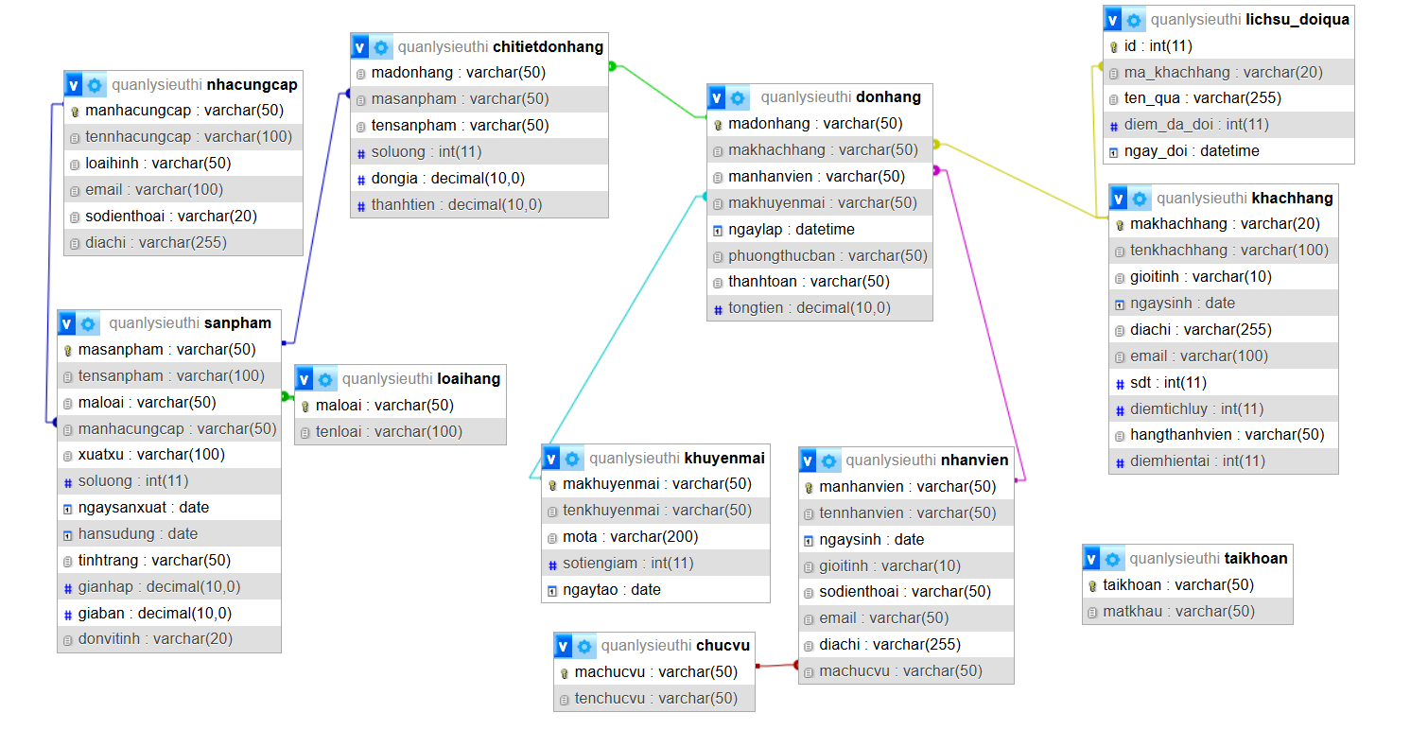

3.1.2. Thiết kế chi tiết các bảng dữ liệu

1. Bảng taikhoan (Quản lý truy cập hệ thống)
Dùng để lưu trữ thông tin đăng nhập của người sử dụng hệ thống (quản trị viên, nhân viên).
Tên trường | Kiểu dữ liệu | Ràng buộc | Mô tả
taikhoan | Varchar(50) | Primary Key | Tên đăng nhập (Username)
matkhau | Varchar(50) | Not Null | Mật khẩu đăng nhập

2. Bảng chucvu (Quản lý chức vụ)
Lưu thông tin các chức vụ trong hệ thống để phân quyền cho nhân viên.
Tên trường | Kiểu dữ liệu | Ràng buộc | Mô tả
machucvu | Varchar(50) | Primary Key | Mã chức vụ
tenchucvu | Varchar(50) |  | Tên chức vụ (Quản lý, Nhân viên…)

3. Bảng nhanvien (Quản lý nhân viên)
Lưu trữ thông tin cá nhân và chức vụ của nhân viên làm việc tại cửa hàng.
Tên trường | Kiểu dữ liệu | Mô tả
manhanvien | Varchar(50) | Khóa chính, mã nhân viên
tennhanvien | Varchar(50) | Họ tên nhân viên
ngaysinh | Date | Ngày sinh
gioitinh | Varchar(10) | Giới tính
sodienthoai | Varchar(50) | Số điện thoại
email | Varchar(50) | Email liên hệ
diachi | Varchar(255) | Địa chỉ
machucvu | Varchar(50) | Khóa ngoại liên kết bảng chucvu

4. Bảng khuyenmai (Quản lý khuyến mãi)
Lưu thông tin các chương trình khuyến mãi, voucher giảm giá.
Tên trường | Kiểu dữ liệu | Mô tả
makhuyenmai | Varchar(50) | Khóa chính
tenkhuyenmai | Varchar(50) | Tên chương trình khuyến mãi
mota | Varchar(200) | Mô tả nội dung
sotiengiam | Int | Số tiền được giảm
ngaytao | Date | Ngày tạo khuyến mãi

5. Bảng khachhang (Thông tin khách hàng & thành viên)
Quản lý thông tin khách hàng và hệ thống tích điểm – xếp hạng.
Tên trường | Kiểu dữ liệu | Mô tả
makhachhang | Varchar(20) | Khóa chính
tenkhachhang | Varchar(100) | Họ tên khách hàng
gioitinh | Varchar(10) | Giới tính
ngaysinh | Date | Ngày sinh
diachi | Varchar(255) | Địa chỉ
email | Varchar(100) | Email
sdt | Int | Số điện thoại
diemtichluy | Int | Tổng điểm tích lũy
hangthanhvien | Varchar(50) | Hạng thành viên
diemhientai | Int | Điểm hiện có

6. Bảng loaihang (Danh mục sản phẩm)
Dùng để phân loại sản phẩm theo nhóm.
Tên trường | Kiểu dữ liệu | Mô tả
maloai | Varchar(50) | Khóa chính
tenloai | Varchar(100) | Tên loại hàng

7. Bảng nhacungcap (Quản lý nhà cung cấp)
Lưu thông tin các nhà cung cấp sản phẩm cho cửa hàng.
Tên trường | Kiểu dữ liệu | Mô tả
manhacungcap | Varchar(50) | Khóa chính
tennhacungcap | Varchar(100) | Tên nhà cung cấp
loaihinh | Varchar(50) | Loại hình kinh doanh
email | Varchar(100) | Email liên hệ
sodienthoai | Varchar(20) | Số điện thoại
diachi | Varchar(255) | Địa chỉ

8. Bảng sanpham (Quản lý hàng hóa trong kho)
Bảng trung tâm lưu trữ toàn bộ thông tin sản phẩm.
Tên trường | Kiểu dữ liệu | Mô tả
masanpham | Varchar(50) | Khóa chính
tensanpham | Varchar(100) | Tên sản phẩm
maloai | Varchar(50) | Khóa ngoại (loaihang)
manhacungcap | Varchar(50) | Khóa ngoại (nhacungcap)
xuatxu | Varchar(100) | Xuất xứ
soluong | Int | Số lượng tồn
ngaysanxuat | Date | Ngày sản xuất
hansudung | Date | Hạn sử dụng
tinhtrang | Varchar(50) | Tình trạng sản phẩm
gianhap | Decimal(10,0) | Giá nhập
giaban | Decimal(10,0) | Giá bán
donvitinh | Varchar(20) | Đơn vị tính

9. Bảng donhang (Lưu trữ hóa đơn bán hàng)
Lưu thông tin tổng quát của mỗi đơn hàng.
Tên trường | Kiểu dữ liệu | Mô tả
madonhang | Varchar(50) | Khóa chính
makhachhang | Varchar(50) | Khóa ngoại (khách mua)
manhanvien | Varchar(50) | Khóa ngoại (nhân viên bán)
makhuyenmai | Varchar(50) | Khóa ngoại (khuyến mãi)
ngaylap | DateTime | Thời điểm lập đơn
phuongthucban | Varchar(50) | Online / Offline
thanhtoan | Varchar(50) | Tiền mặt / Chuyển khoản
tongtien | Decimal(10,0) | Tổng tiền thanh toán

10. Bảng chitietdonhang (Chi tiết từng món hàng)
Lưu danh sách sản phẩm trong mỗi đơn hàng.
Tên trường | Kiểu dữ liệu | Mô tả
madonhang | Varchar(50) | Khóa ngoại (donhang)
masanpham | Varchar(50) | Khóa ngoại (sanpham)
tensanpham | Varchar(50) | Tên sản phẩm
soluong | Int | Số lượng mua
dongia | Decimal(10,0) | Đơn giá tại thời điểm bán
thanhtien | Decimal(10,0) | Thành tiền

11. Bảng lichsu_doiqua (Lịch sử đổi quà)
Theo dõi việc khách hàng sử dụng điểm để đổi quà.
Tên trường | Kiểu dữ liệu | Mô tả
id | Int | Khóa chính, tự tăng
ma_khachhang | Varchar(20) | Khóa ngoại (khachhang)
ten_qua | Varchar(255) | Tên quà đã đổi
diem_da_doi | Int | Số điểm đã sử dụng
ngay_doi | DateTime | Thời điểm đổi quà

3.2. Thiết kế Sơ đồ chức năng hệ thống (Sitemap)
Dựa trên cấu trúc file điều hướng menu_admin.php, hệ thống được chia thành các phân hệ chức năng rõ ràng:
- Hệ thống (System):
- Đăng nhập (login.php).
- Đăng xuất (logout.php).
- Trang chủ Dashboard (logo.php).
- Quản lý Kho & Hàng hóa (Inventory):
- Danh sách sản phẩm (quanlysanpham.php).
- Phân loại hàng (quanlyloaihang.php).
- Nhà cung cấp (quanlynhacungcap.php).
- Bán hàng & Giao dịch (Sales):
- Tạo đơn hàng mới - POS (tao_don.php).
- Quản lý danh sách đơn hàng (thong_tin.php).
- Chi tiết đơn hàng (xem_don.php).
- Đối tác & Nhân sự (HR & CRM):
- Quản lý Khách hàng (quanlykhachhang.php).
- Xếp hạng thành viên (xephangthanhvien.php).
- Quản lý Nhân viên (quanlynhanvien.php).
- Quản lý Chức vụ (quanlychucvu.php).
- Marketing:
- Quản lý Khuyến mãi (quanlykhuyenmai.php).

3.3. Xây dựng Giao diện và Hiện thực hóa Code (Implementation)
Trong phần này, báo cáo sẽ đi sâu vào việc triển khai các chức năng quan trọng nhất, kèm theo hình ảnh giao diện thực tế và các đoạn code xử lý logic nghiệp vụ.

3.3.1. Module Đăng nhập & Bảo mật phiên làm việc
Đây là cổng vào duy nhất của hệ thống. Trang login.php có nhiệm vụ xác thực danh tính người dùng. Nếu đăng nhập thành công, hệ thống sẽ tạo một SESSION để lưu trữ trạng thái. Các trang quản trị bên trong đều phải include file check_dangnhap.php để kiểm tra xem session này có tồn tại hay không, nếu không sẽ bị đẩy ngược ra trang login (Ngăn chặn truy cập trái phép).
Giao diện Đăng nhập:
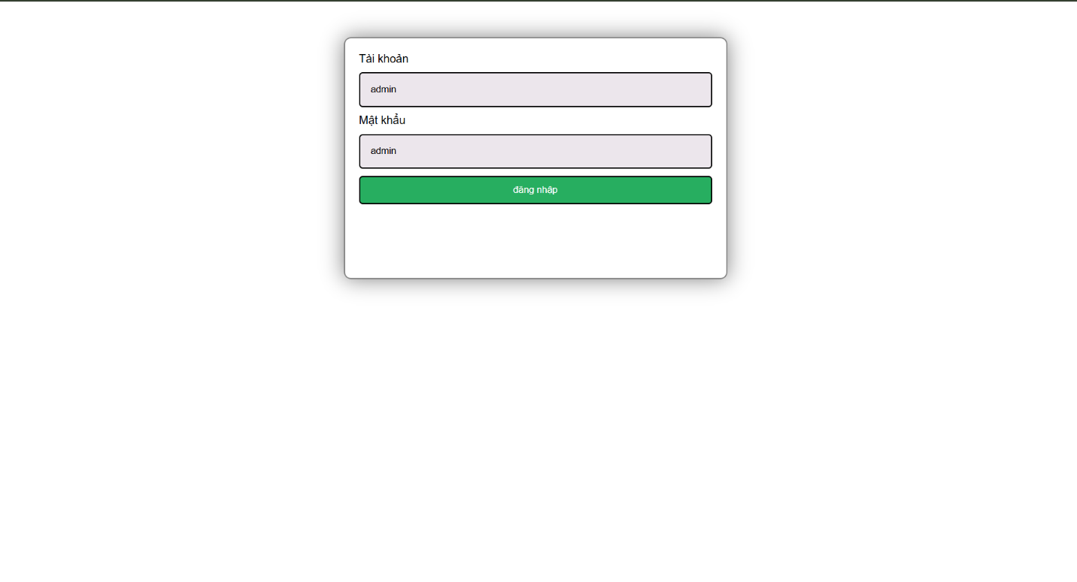
Code xử lý Logic (Trích file login.php):
<?php
include_once("./connectdb.php");
session_start();
if (isset($_POST['btnDangnhap'])) {
// Lấy dữ liệu từ Form và thực hiện làm sạch cơ bản
$textTaiKhoan = $_POST['txtTaiKhoan'];
$textMatKhau = $_POST['txtMatKhau'];
// Truy vấn kiểm tra trong CSDL
$selectTaiKhoan = "SELECT * FROM taikhoan WHERE taikhoan = '$textTaiKhoan' and matkhau = '$textMatKhau'";
$resultSelectTaiKhoan = mysqli_query($con, $selectTaiKhoan);
// Nếu tìm thấy tài khoản hợp lệ
if ((mysqli_num_rows($resultSelectTaiKhoan) > 0)) {
$row = mysqli_fetch_assoc($resultSelectTaiKhoan);
// Lưu tên tài khoản vào biến Session toàn cục
$_SESSION['taikhoan'] = $row['taikhoan'];
// Chuyển hướng vào trang quản trị chính
header("Location:menu_admin.php");
exit;
} else {
echo "<script> alert ('Tài khoản hoặc mật khẩu không chính xác'); </script>";
}
}
?>

3.3.2. Module Quản lý Sản phẩm & Kiểm soát tồn kho
Module này cho phép thủ kho thêm mới hàng hóa vào hệ thống. Điểm đặc biệt của module này là các Ràng buộc Logic (Business Logic) chặt chẽ được kiểm tra ngay khi người dùng nhấn nút "Thêm". Hệ thống sẽ từ chối các dữ liệu nhập vào phi lý (Ví dụ: Giá bán thấp hơn giá nhập sẽ gây lỗ, hoặc Hạn sử dụng lại xảy ra trước Ngày sản xuất).
Giao diện Quản lý sản phẩm:
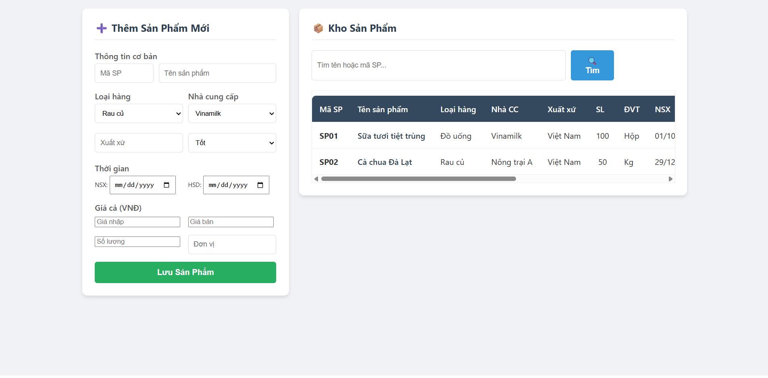Code xử lý Ràng buộc dữ liệu (Trích file quanlysanpham.php):
// ... Lấy dữ liệu từ Form ...
$soLuong = (int)$_POST['txtSoLuong'];
$giaNhap = (float)$_POST['txtGiaNhap'];
$giaBan = (float)$_POST['txtGiaBan'];
// 1. Kiểm tra số lượng âm
if ($soLuong < 0) {
echo "<script>alert('Lỗi: Số lượng không được là số âm!');</script>";
}
// 2. Kiểm tra giá bán có gây lỗ vốn không?
elseif ($giaBan < $giaNhap) {
echo "<script>alert('Cảnh báo: Giá bán ($giaBan) thấp hơn Giá nhập ($giaNhap). Bạn sẽ bị lỗ vốn!');</script>";
}
// 3. Kiểm tra logic ngày tháng (NSX và HSD)
elseif (strtotime($ngaySX) > strtotime($hanSD)) {
echo "<script>alert('Lỗi logic: Ngày sản xuất không được lớn hơn Hạn sử dụng!');</script>";
}
else {
// Nếu tất cả hợp lệ, thực hiện câu lệnh INSERT vào CSDL
$sqlInsert = "INSERT INTO sanpham
(masanpham, tensanpham, maloai, manhacungcap, soluong, ngaysanxuat, hansudung, gianhap, giaban)
VALUES
('$maSP', '$tenSP', '$maLoai', '$maNCC', '$soLuong', '$ngaySX', '$hanSD', '$giaNhap', '$giaBan')";
mysqli_query($con, $sqlInsert);
}

3.3.3. Module Quản lý Nhân sự & Xuất báo cáo
Module này giúp Admin quản lý hồ sơ nhân viên, phân công chức vụ (Quản lý, Thu ngân, Kho...). Đặc biệt, chức năng Xuất Excel (Export CSV) được tích hợp để hỗ trợ bộ phận kế toán có thể tải danh sách nhân viên về máy tính để tính lương.
Giao diện Quản lý nhân viên:
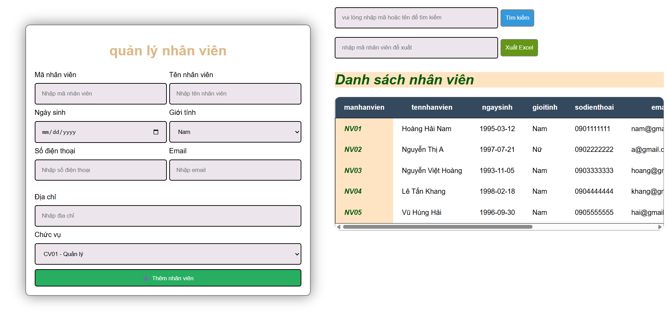Code xử lý Xuất file CSV (Trích file exportnhanvien.php):
<?php
// Thiết lập Header để trình duyệt hiểu đây là file tải về
header("Content-type: text/csv; charset=UTF-8");
header("Content-Disposition: attachment; filename=danhsach_nhanvien.csv");
// Mở luồng output
$output = fopen("php://output", "w");
// Thêm BOM để Excel hiển thị đúng tiếng Việt
echo "\xEF\xBB\xBF";
// Ghi dòng tiêu đề cột
fputcsv($output, ['Mã NV', 'Tên Nhân Viên', 'Ngày Sinh', 'Địa Chỉ', 'Số Điện Thoại'], ';');
// Lặp qua dữ liệu từ Database và ghi từng dòng vào file CSV
$sql = "SELECT * FROM nhanvien";
$result = mysqli_query($con, $sql);
while ($row = mysqli_fetch_assoc($result)){
fputcsv($output, [
$row['manhanvien'],
$row['tennhanvien'],
$row['ngaysinh'],
$row['diachi'],
$row['sodienthoai']
], ';');
}
fclose($output);
exit;
?>

3.3.4. Module Bán hàng (POS) & Xử lý Giỏ hàng (Trọng tâm)
Đây là chức năng quan trọng và phức tạp nhất của hệ thống, nằm tại file tao_don.php. Giao diện được chia làm 2 phần: Bên trái là khu vực tìm kiếm và chọn sản phẩm, Bên phải là Giỏ hàng tạm tính.
Quy trình xử lý nghiệp vụ tại module này như sau:
- Tìm kiếm: Nhân viên nhập tên hoặc mã sản phẩm.
- Thêm vào giỏ: Sản phẩm được thêm vào Session $_SESSION['cart']. Nếu sản phẩm đã có, hệ thống tự động tăng số lượng lên.
- Tính toán: Hệ thống tự động tính Tổng tiền tạm tính = Đơn giá * Số lượng.
- Khuyến mãi: Nếu có mã giảm giá, hệ thống sẽ trừ tiền trực tiếp.
- Thanh toán & Trừ kho: Khi nhấn "Lưu đơn hàng", hệ thống sẽ thực hiện đồng thời 3 việc:
- Lưu thông tin vào bảng donhang.
- Lưu chi tiết vào bảng chitietdonhang.
- Trừ số lượng tồn kho trong bảng sanpham.
- Cộng điểm tích lũy cho khách hàng.
Giao diện Bán hàng (Tạo đơn):
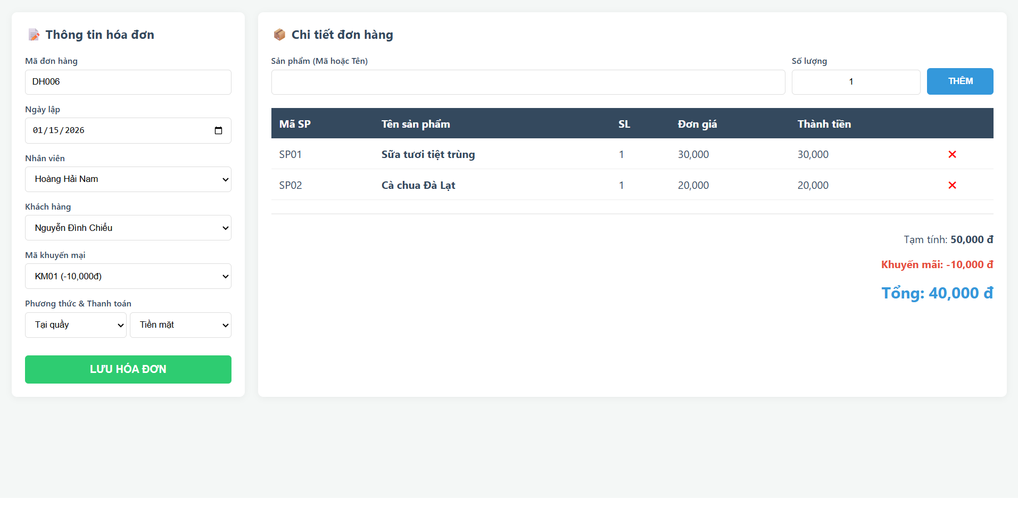Code xử lý Giỏ hàng & Trừ kho (Trích file tao_don.php):
// --- 1. LOGIC THÊM VÀO GIỎ HÀNG (Sử dụng Session) ---
if ($action == 'add_product') {
// Kiểm tra xem sản phẩm đã có trong giỏ hàng chưa
if (isset($_SESSION['cart'][$masp])) {
// Nếu có rồi thì tăng số lượng
$_SESSION['cart'][$masp]['soluong'] += $sl_mua;
} else {
// Nếu chưa có thì thêm mới vào mảng Session
$_SESSION['cart'][$masp] = [
'tensp' => $row['tensanpham'],
'dongia' => $row['giaban'],
'soluong' => $sl_mua
];
}
}
// --- 2. LOGIC LƯU ĐƠN HÀNG & CẬP NHẬT KHO ---
if ($action == 'save_order') {
// Bước 1: Insert bảng Đơn hàng
$sql_donhang = "INSERT INTO donhang (madonhang, ngaylap, tongtien, ...) VALUES (...)";
mysqli_query($con, $sql_donhang);
// Bước 2: Duyệt từng món trong giỏ hàng
foreach ($_SESSION['cart'] as $masp => $item) {
// A. Lưu vào bảng chi tiết
$sql_ct = "INSERT INTO chitietdonhang VALUES ('$madon', '$masp', ...)";
mysqli_query($con, $sql_ct);
// B. QUAN TRỌNG: TRỪ TỒN KHO
// Số lượng mới = Số lượng cũ - Số lượng bán
$sql_kho = "UPDATE sanpham SET soluong = soluong - {$item['soluong']} WHERE masanpham = '$masp'";
mysqli_query($con, $sql_kho);
}
// Bước 3: Cộng điểm tích lũy cho khách (Quy đổi: 100k = 1 điểm)
if (!empty($makh)) {
$diem_cong = floor($tong_tien / 100000);
$sql_diem = "UPDATE khachhang SET diemtichluy = diemtichluy + $diem_cong WHERE makhachhang = '$makh'";
mysqli_query($con, $sql_diem);
}
}

3.3.5. Module Quản lý Đơn hàng & Thống kê doanh thu
Sau khi bán hàng, dữ liệu được lưu trữ để quản lý. Trang thong_tin.php đóng vai trò là một Dashboard hiển thị danh sách các đơn hàng gần nhất. Tại đây, Admin có thể:
- Xem chi tiết từng đơn hàng (file xem_don.php).
- Sửa thông tin đơn nếu có sai sót (file sua_don.php).
- Xóa đơn hàng (file xoa_don.php).
- Xem nhanh Tổng doanh thu và Tổng số đơn hàng của siêu thị.
Giao diện Danh sách đơn hàng:
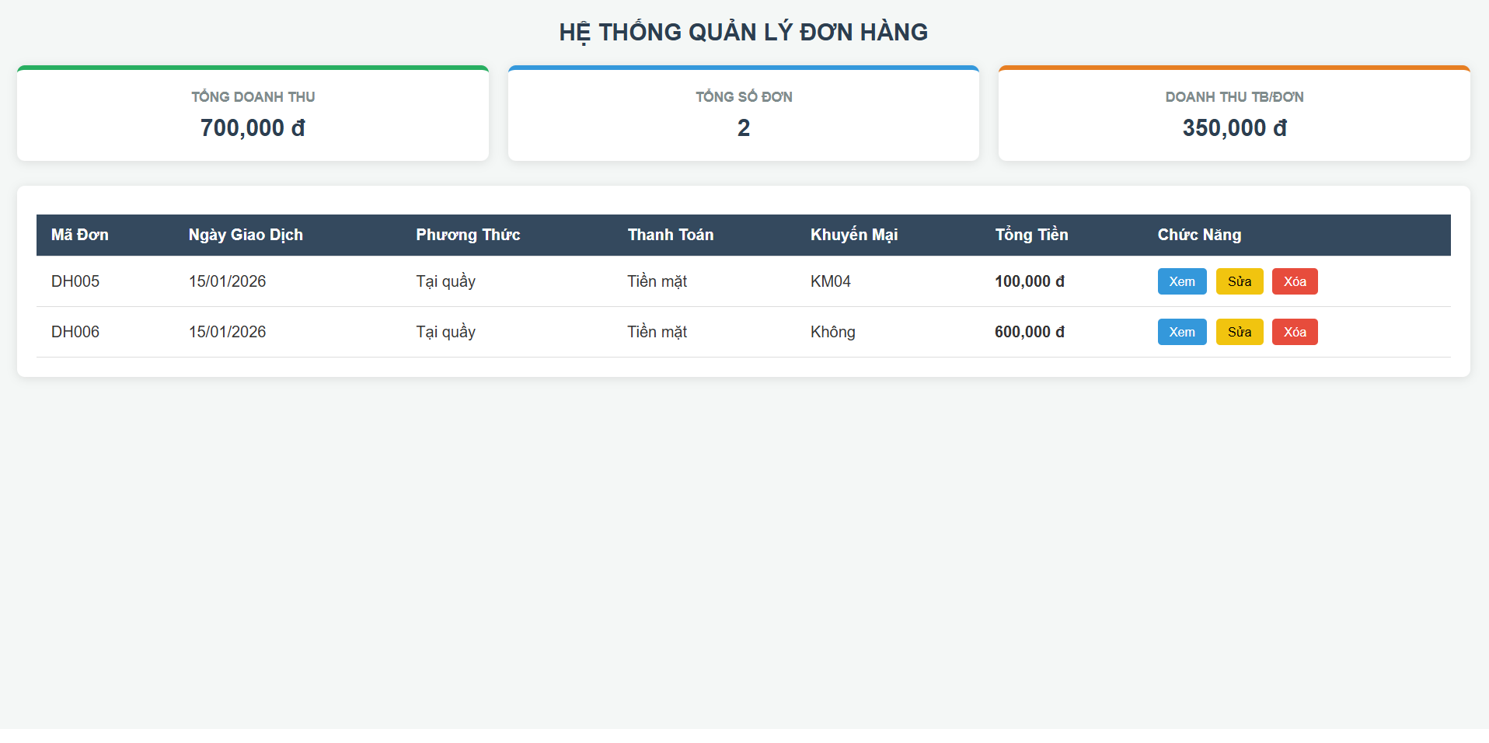
Code xử lý Thống kê (Trích file thong_tin.php):
<?php
// Sử dụng hàm tổng hợp SUM và COUNT của SQL để tính toán nhanh
$sql_stats = "SELECT
SUM(tongtien) as total_revenue,
COUNT(madonhang) as total_orders
FROM donhang";
$res_stats = $con->query($sql_stats);
$stats = $res_stats->fetch_assoc();
// Hiển thị kết quả ra màn hình với định dạng tiền tệ
echo "<h3>Tổng doanh thu: " . number_format($stats['total_revenue']) . " VNĐ</h3>";
echo "<h3>Tổng số đơn hàng: " . $stats['total_orders'] . "</h3>";
?>

3.3.6. Module Quản lý Khách hàng & Xếp hạng thành viên (CRM)
Để tăng tính cạnh tranh, hệ thống tích hợp tính năng tự động xếp hạng thành viên. Dựa vào diemtichluy (được cộng tự động khi mua hàng), khách hàng sẽ được phân vào các hạng khác nhau với quyền lợi khác nhau.
Cơ chế xếp hạng:
- Hạng Đồng: Dưới 500 điểm.
- Hạng Bạc: Từ 500 điểm (Giảm 5% + Quà sinh nhật).
- Hạng Vàng: Từ 1000 điểm (Giảm 10% + Free ship).
- Hạng Kim Cương: Từ 5000 điểm (Giảm 20% trọn đời).
Giao diện Xếp hạng:
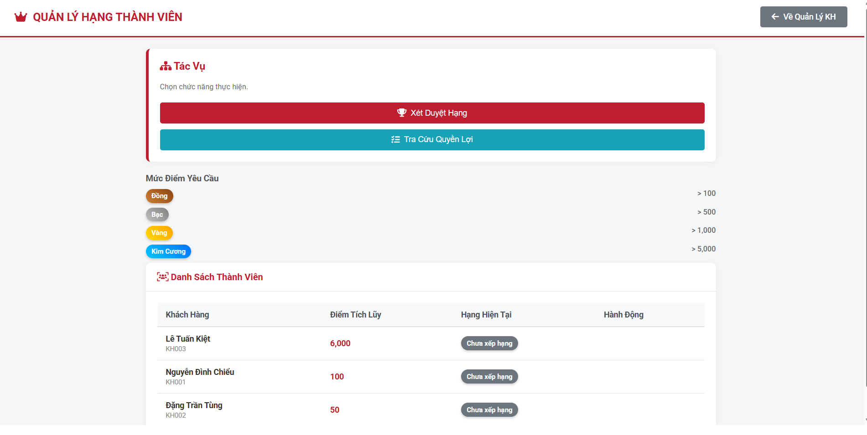Code logic hiển thị quyền lợi (Trích file xephangthanhvien.php):
$rank_rules = [
'Đồng' => ['point' => 100, 'benefit' => 'Giảm 5% tổng bill'],
'Bạc' => ['point' => 500, 'benefit' => 'Giảm 15% + Quà sinh nhật'],
'Vàng' => ['point' => 1000, 'benefit' => 'Giảm 20% + Free ship'],
'Kim Cương' => ['point' => 5000, 'benefit' => 'Giảm 30% trọn đời']
];
// Logic hiển thị trạng thái đạt/chưa đạt của khách
if ($diem_hien_tai >= $rank_rules['Vàng']['point']) {
echo "Đã đạt hạng Vàng <i class='fa-check-circle'></i>";
} else {
$thieu = $rank_rules['Vàng']['point'] - $diem_hien_tai;
echo "Cần tích thêm $thieu điểm để lên hạng";
}

KẾT LUẬN VÀ HƯỚNG PHÁT TRIỂN

1. Kết luận
Sau quá trình nghiên cứu, phân tích và triển khai, nhóm thực hiện đề tài đã xây dựng thành công Website Quản lý Siêu thị Mini đáp ứng được các mục tiêu ban đầu đề ra:
- Về mặt dữ liệu: Đã xây dựng được cơ sở dữ liệu quan hệ chuẩn hóa, lưu trữ đầy đủ và khoa học thông tin về Hàng hóa, Nhân sự, Khách hàng và Lịch sử giao dịch.
- Về mặt chức năng: Hệ thống hoạt động ổn định, quy trình nghiệp vụ bán hàng được khép kín: Từ lúc nhập hàng vào kho -> Bán hàng (trừ kho, tính tiền) -> Tích điểm cho khách -> Báo cáo doanh thu.
- Về mặt giao diện: Giao diện Website được thiết kế trực quan, sử dụng các công nghệ CSS hiện đại, giúp nhân viên dễ dàng thao tác mà không cần đào tạo nhiều.
- Về mặt kỹ thuật: Đã vận dụng tốt kiến thức về PHP Session để xử lý bài toán Giỏ hàng và kiến thức về SQL Join để truy xuất dữ liệu thống kê.

2. Hạn chế
Tuy nhiên, do giới hạn về thời gian và kiến thức, hệ thống vẫn còn một số điểm hạn chế:
- Chưa tích hợp được với các thiết bị phần cứng chuyên dụng như Máy quét mã vạch (Barcode Scanner) hay Máy in hóa đơn nhiệt.
- Báo cáo thống kê mới dừng lại ở các con số tổng quát, chưa có các biểu đồ (Chart) trực quan để so sánh doanh thu theo từng tháng/quý.
- Chưa có tính năng phân quyền chi tiết (Ví dụ: Chỉ cho phép Nhân viên xem đơn hàng của chính mình tạo ra).

3. Hướng phát triển
Trong thời gian tới, nhóm dự kiến sẽ tiếp tục nâng cấp và hoàn thiện hệ thống theo các hướng sau:
- Tích hợp Thư viện ChartJS: Để vẽ các biểu đồ doanh thu trực quan.
- Thanh toán Online: Tích hợp cổng thanh toán hoặc quét mã QR ngân hàng (VietQR) vào trang tạo đơn.
- Phiên bản Mobile: Tối ưu hóa giao diện (Responsive) để người quản lý có thể xem báo cáo doanh thu ngay trên điện thoại di động.

TÀI LIỆU THAM KHẢO
- Trường Đại học Công nghệ Giao thông Vận tải, Giáo trình Lập trình Web với PHP và MySQL.
- W3Schools, PHP Tutorial & MySQL Database, [Online]. Available: https://www.w3schools.com/php/
- PHP Documentation, Function Reference, [Online]. Available: https://www.php.net/manual/en/
- StackOverflow, Các vấn đề thường gặp khi xử lý Giỏ hàng trong PHP.
Kênh Youtube F8 Official, Khóa học HTML/CSS và PHP cơ bản.

